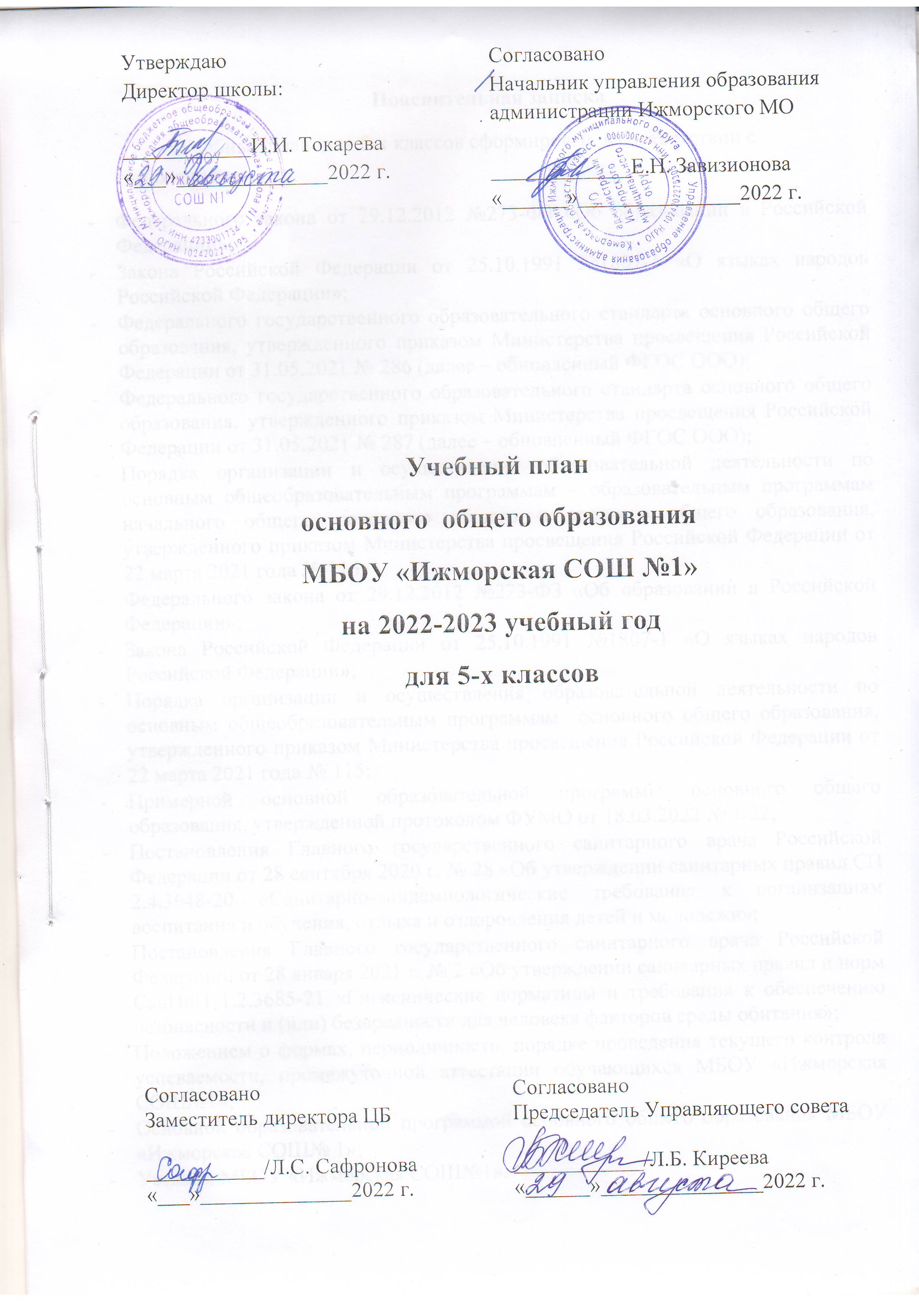
Пояснительная записка
Учебный план для 5-х классов сформирован в соответствии с требованиями:
- Федерального закона от 29.12.2012 №273-ФЗ «Об образовании в Российской Федерации»;
- Закона Российской Федерации от 25.10.1991 №1807-1 «О языках народов Российской Федерации»;
- Федерального государственного образовательного стандарта основного общего образования, утвержденного приказом Министерства просвещения Российской Федерации от 31.05.2021 № 286 (далее – обновленный ФГОС ООО);
- Федерального государственного образовательного стандарта основного общего образования, утвержденного приказом Министерства просвещения Российской Федерации от 31.05.2021 № 287 (далее – обновленный ФГОС ООО);
- Порядка организации и осуществления образовательной деятельности по основным общеобразовательным программам – образовательным программам начального общего, основного общего и среднего общего образования, утвержденного приказом Министерства просвещения Российской Федерации от 22 марта 2021 года № 115;
- Федерального закона от 29.12.2012 №273-ФЗ «Об образовании в Российской Федерации»;
- Закона Российской Федерации от 25.10.1991 №1807-1 «О языках народов Российской Федерации»;
- Порядка организации и осуществления образовательной деятельности по основным общеобразовательным программам основного общего образования, утвержденного приказом Министерства просвещения Российской Федерации от 22 марта 2021 года № 115;
- Примерной основной образовательной программы основного общего образования, утвержденной протоколом ФУМО от 18.03.2022 № 1/22;
- Постановления Главного государственного санитарного врача Российской Федерации от 28 сентября 2020 г. № 28 «Об утверждении санитарных правил СП 2.4.3648-20 «Санитарно-эпидемиологические требования к организациям воспитания и обучения, отдыха и оздоровления детей и молодежи»;
- Постановления Главного государственного санитарного врача Российской Федерации от 28 января 2021 г. № 2 «Об утверждении санитарных правил и норм СанПиН 1.2.3685-21 «Гигиенические нормативы и требования к обеспечению безопасности и (или) безвредности для человека факторов среды обитания»;
- Положением о формах, периодичности, порядке проведения текущего контроля успеваемости, промежуточной аттестации обучающихся МБОУ «Ижморская СОШ№1»;
- Основной образовательной программой основного общего образования МБОУ «Ижморская СОШ№ 1»;
- Уставом МБОУ «Ижморская СОШ№1».

Учебный план основной образовательной программы основного общего образования МБОУ «ИСОШ №1» (далее – учебный план) фиксирует общий объем нагрузки, максимальный объем аудиторной нагрузки обучающихся при пятидневной учебной неделе, состав и структуру предметных областей, распределяет учебное время, отводимое на их освоение, по классам и учебным предметам.
Содержание образования при получении основного общего образования реализуется преимущественно за счет учебных предметов, курсов, обеспечивающих целостное восприятие мира, системно-деятельностный подход и индивидуализацию обучения.
В целях удовлетворения образовательных потребностей и интересов обучающихся могут разрабатываться индивидуальные учебные планы, в том числе для ускоренного обучения, в пределах осваиваемой программы основного общего образования в порядке, установленном локальными нормативными актами МБОУ «ИСОШ №1». Учебный план соответствует действующему законодательству Российской Федерации в области образования, обеспечивать введение в действие и реализацию требований ФГОС ООО обучающихся с ОВЗ и выполнение гигиенических требований к режиму образовательного процесса, установленных действующим СанПиНом.
Учебный план предусматривает пятилетний нормативный срок освоения образовательных программ основного общего образования. Продолжительность учебного года при получении основного общего образования для 5-х классов составляет 34 недели.
Образовательная недельная нагрузка равномерно распределена в течение учебной недели.
Объем максимально допустимой нагрузки в течение дня для 5-х классов – не более шести уроков.
Количество часов, отведенных на освоение обучающимися учебных предметов, курсов, модулей из обязательной части и части, формируемой участниками образовательных отношений, в совокупности не превышает величину недельной образовательной нагрузки, установленную СанПиН 1.2.3685-21. В учебном плане основного общего образования МБОУ «Ижморская СОШ №1» выделено в 5-х классах – 29 часов в неделю.
Учебный план состоит из двух частей – обязательной части и части, формируемой участниками образовательных отношений.

Обязательная часть учебного плана
Обязательная часть учебного плана определяет состав учебных предметов, обязательных предметных областей и учебное время, отводимое на их изучение по классам (годам) обучения. Содержание учебных предметов, входящих в состав каждой предметной области, обеспечивает целостное восприятие мира, с учетом особых образовательных потребностей и возможностей обучающихся с ЗПР.
Урочная деятельность направлена на достижение обучающимися планируемых результатов освоения программы основного общего образования с учетом обязательных для изучения учебных предметов.
Обязательная часть учебного плана включает в себя следующие предметные области, учебные предметы (учебные модули):

Предметные области | Учебные предметы  (учебные модули)
Русский язык и  Литературное чтение | Русский язык  Литература
Родной язык и  Литература на родном языке | Родной язык и (или) государственный язык республики Российской Федерации, Литература на родном языке
Математика и  информатика | Математика  Информатика
Общественно-научные  предметы | История  География
Естественно-научные предметы | Биология
Основы духовно-нравственной культуры народов России
Искусство | Изобразительное искусство  Музыка
Технология | Технология
Физическая культура и основы безопасности жизнидеятельности | Физическая культура

Предметная область «Русский язык и литература» представлена двумя учебными предметами: «Русский язык» и «Литература». Основными задачами реализации содержания предметной области являются: формирование представлений о русском языке как государственном языке Российской Федерации, как средстве общения людей разных национальностей в России и за рубежом; развитие диалогической и монологической устной и письменной речи, коммуникативных умений, нравственных и эстетических чувств, способностей к творческой деятельности. Учебный предмет «Русский язык» изучается с 5 по 9 класс.
В рамках предметной области «Родной язык и литература на родном языке» осуществляется изучение учебных предметов «Родной язык (русский язык)» и «Литература на родном языке (русском языке)» на основании заявлений родителей (законных представителей) несовершеннолетних обучающихся. В рамках обязательной части учебного плана при реализации предметной области «Родной язык и родная литература» следует учитывать, что учебные предметы предусматривают изучение родных языков из числа языков народов Российской Федерации, в том числе русского языка.
В 5-х классах заявлений от родителей по выбору данных предметов не поступило.
Предметная область «Математика и Информатика» включает в себя изучение предмета «Математика» в 5 классах.
Предметная область «Общественно-научные предметы» включает следующие предметы: «Всеобщая история» (5 класс - 2часа), «География» - 5 классы – по 1 часу в неделю.

Предметная область «Основы духовно – нравственной культуры народов России».

Учебный предмет «Основы духовно-нравственной культуры народов России» изучается в объеме 1 часа в неделю.
Предметная область «Естественно - научные предметы».
Учебный предмет «Биология» (в 5 классе по 1 недельному часу).
Предметная область «Искусство» включает предметы: «Изобразительное искусство» (в 5 классе по 1 часу в неделю), «Музыка» (в 5 классе также отведено по 1 часу в неделю). Основными задачами реализации содержания предметной области являются: развитие способностей к художественному образному, эмоционально – ценностному восприятию произведений изобразительного и музыкального искусства, выражению в творческих работах, своего отношения к окружающему миру.
Предметная область «Технология». Учебный предмет «Технология» реализуется по 2 часа в неделю в 5 классах.
Предметная область «Физическая культура и Основы безопасности жизнедеятельности». Учебный предмет «Физическая культура» изучается в объеме - 2 часа в неделю. Основными задачами реализации содержания предметной области являются: укрепление здоровья, содействие гармоничному физическому, нравственному и социальному развитию, успешному обучению; формирование первоначальных умений саморегуляции средствами физической культуры; формирование установки на сохранение и укрепление здоровья, навыков здорового и безопасного образа жизни.
Учебный план может быть реализован с использованием электронного обучения и дистанционных образовательных технологий. При необходимости допускается корректировка учебного плана, интеграция форм обучения, например, очного и электронного обучения с использованием дистанционных образовательных технологий. Обучающимся МБОУ «Ижморская СОШ №1» предоставлен доступ к печатным и электронным образовательным ресурсам, используемым в образовательной деятельности, таким, как:

Министерство просвещения Российской Федерации
https://edu.gov.ru/
«Единая коллекция цифровых образовательных ресурсов» -
http://school-collection.edu.ru
Коллекция ЭОР «Открытый класс» "
http://www.openclass.ru/
«Федеральный центр информационных образовательных ресурсов» - http://fcior.edu.ru
http://eor.edu.ru

«Российская электронная школа» https://resh.edu.ru/
Учительский портал: Представлены уроки, тесты, презентации, внеклассные мероприятия, интерактивная доска, контрольные работы, компьютерные программы
http://www.uchportal.ru/load/47-2-2
Портал «Электронные образовательные ресурсы» http://eor-np.ru/
Образовательная платформа Учи.ру https://uchi.ru

Часть учебного плана, формируемая участниками
образовательных отношений
Предметная область «Математика и Информатика» В соответствии с запросом обучающихся, их родителей (законных представителей) принято решение ввести информатику в 5х классах для обеспечения преемственности с начальным уровнем обучения, выделено на освоение предмета «Информатика» в 5 классе по 1 часу в неделю.
Предметная область «Физическая культура и Основы безопасности жизнедеятельности». Учебный предмет «Основы безопасности жизнедеятельности» включен в учебный план с 5го класса в рамках части, формируемой участниками образовательных отношений.
Часть учебного плана, формируемая участниками образовательных отношений, обеспечивает реализацию индивидуальных потребностей обучающихся. Время, отводимое на данную часть внутри максимально допустимой недельной нагрузки обучающихся, используется на курсы внеурочной деятельности из перечня, предлагаемого МБОУ «Ижморская СОШ №1» по выбору родителей (законных представителей).
Целью внеурочной деятельности является обеспечение достижения планируемых результатов основной образовательной программы основного общего образования за счёт расширения информационной, предметной, культурной среды, в которой происходит образовательная деятельность, повышении гибкости её организации. Внеурочная деятельность в 5-х классах позволяет решить следующие задачи:
- оптимизировать учебную нагрузку обучающихся;
- улучшить условия для развития обучающихся;
- учесть возрастные и индивидуальные особенности обучающихся.
В соответствии с требованиями обновленных федеральных государственных образовательных стандартов начального общего и основного общего образования, утвержденных приказами Минпросвещения России от 31 мая 2021 года № 286 и № 287 (далее – ФГОС НОО и ООО), достижение планируемых образовательных результатов возможно через урочную и внеурочную деятельность.
Формы организации внеурочной деятельности определяет школа. Внеурочная деятельность осуществляется совместно с учреждениями дополнительного образования детей, спортивными объектами, учреждениями культуры. Для реализации внеурочной деятельности заключены договоры о взаимодействии с УДОД, организациями культуры и спорта.
Внеурочная деятельность планируется и организуется с учётом индивидуальных особенностей, в том числе для обучающихся с ОВЗ, и потребностей ребенка, запросов семьи, культурных традиций, национальных и этнокультурных особенностей региона. Выбор обучающимися широкого спектра занятий осуществляется на основе анкетирования детей и родителей.
Занятия проводятся в форме экскурсий, кружков, секций по следующим направлениям: общекультурное, общеинтеллектуальное, духовно-нравственное, социальное, спортивно-оздоровительное.
С целью обеспечения преемственности содержания образовательных программ основного общего и основного общего образования при формировании плана внеурочной деятельности предусмотрена часть, рекомендуемая для всех обучающихся:
1 час в неделю – на информационно-просветительские занятия патриотической, нравственной и экологической направленности «Разговоры о важном» (понедельник, первый урок);
1 час в неделю – на занятия по формированию функциональной грамотности обучающихся (в том числе финансовой грамотности);
Одной из задач реализации ФГОС ООО является формирование базовых компетентностей современного человека: информационной, коммуникативной, самоорганизации, самообразования. Главным отличием является ориентация образования на результат на основе системно-деятельностного подхода. Деятельность – это первое условие развития у школьника познавательных процессов. Образовательная задача заключается в создании условий, которые бы спровоцировали детское действие. Такие условия реализуются через центр образования цифрового и гуманитарного профилей «Точка Роста». Реализуются программы: Шахматы, Программирование в среде Scratch, 3D- моделирование, Управление беспилотными летательными аппаратами, Робототехника.
Часы внеурочной деятельности могут быть реализованы как в течение учебной недели, так и в период каникул, в выходные и нерабочие праздничные дни. Допускается перераспределение часов внеурочной деятельности по годам обучения в пределах одного уровня общего образования, а также их суммирование в течение учебного года. План внеурочной деятельности может быть реализован с использованием электронного обучения и дистанционных образовательных технологий. При необходимости допускается корректировка плана внеурочной деятельности.
Коррекционно-развивающая область, согласно требованиям Стандарта, является обязательной частью внеурочной деятельности и представлена фронтальными и индивидуальными коррекционно-развивающими занятиями (логопедическими и психокоррекционными) и ритмикой, направленными на коррекцию дефекта и формирование навыков адаптации личности в современных жизненных условиях. Выбор коррекционно-развивающих курсов для индивидуальных и групповых занятий, их количественное соотношение, содержание осуществляется МБОУ «Ижморская СОШ№1» самостоятельно, исходя из психофизических особенностей обучающихся с ЗПР на основании рекомендаций ТПМПК. Коррекционно-развивающие занятия проводятся в индивидуальной и групповой форме. Организация внеурочной деятельности предполагает, что в этой работе принимают участие все педагогические работники МБОУ «Ижморская СОШ№1» (учитель-логопед, педагог-психолог и др.), так же и медицинский работник.
Реализация учебного плана полностью удовлетворяет образовательные потребности обучающихся и обеспечивает выполнение федерального государственного образовательного стандарта основного общего образования.

Формы промежуточной аттестации
Учебный план определяет формы проведения промежуточной аттестации в соответствии с «Положением о текущем контроле и промежуточной аттестации» МБОУ «ИСОШ №1». Объем времени, отведенного на промежуточную аттестацию обучающихся, определяется рабочими программами учебных предметов, учебных и внеурочных курсов, учебных модулей и календарным учебным графиком начального общего образования. В начале учебного года (в сентябре) с целью определения уровня готовности к школе проводится диагностическая работа. Уровень сформированности универсальных учебных действий проверяется в 5-х классах в форме комплексной работы в мае.
Формы промежуточной аттестации учебных предметов, курсов внеурочной деятельности представлены в таблице:
№п/п | Предметы, курсы, модули | Формы проведения
1 | Русский язык | Итоговая контрольная работа
2 | Литература | Тестовая работа
3 | Математика | Итоговая контрольная работа
4 | Информатика | Тестовая работа
5 | История | Тестовая работа
6 | География | Тестовая работа
7 | Биология | Тестовая работа
8 | Музыка | Тестовая работа
9 | Изобразительное искусство | Тестовая работа
10 | Музыка | Тестовая работа
11 | Технология | Тестовая работа
12 | Физическая культура | Тестовая работа
13 | Курсы внеурочной деятельности | Портфолио

Учебный план основного общего образования 5-х классов
Предметные области | Учебные  предметы  Классы
 |  | 5а | 5б | 5в | Всего
 | Обязательная часть
Русский язык и литература | Русский язык | 5 | 5 | 5 | 15
 | Литература | 3 | 3 | 3 | 9
Родной язык и родная литература | Родной (русский) язык | - | - | - | 0
 | Родная (русская) литература | - | - | - | 0
Иностранные языки | Иностранный язык (английский язык) | 3/3 | 3/3 | 3/3 | 9/9
 | Второй иностранный язык (немецкий язык) | - | - | - | 0
Математика и информатика | Математика | 5 | 5 | 5 | 15
 | Алгебра |  |  |  | 0
 | Геометрия |  |  |  | 0
 | Информатика | - | - | - | -
Общественно-научные предметы | Всеобщая история | 2 | 2 | 2 | 6
 | История России |  |  |  | 0
 | Обществознание |  |  |  | 0
 | География | 1 | 1 | 1 | 3
Основы духовно-нравственной культуры народов России | Основы духовно-нравственной культуры народов России | 1 | 1 | 1 | 3
Естественно-научные предметы
 | Биология | 1 | 1 | 1 | 3
Искусство | Музыка | 1 | 1 | 1 | 3
 | Изобразительное искусство | 1 | 1 | 1 | 3
Технология | Технология | 2/2 | 2/2 | 2/2 | 6/6
Физическая культура и Основы безопасности жизнедеятельности
 | Физическая культура | 2 | 2 | 2 | 6
Итого |  | 27 | 27 | 27 | 81
Часть, формируемая участниками образовательных отношений
ОБЖ |  | 1 | 1 | 1 | 3
Информатика |  | 1 | 1 | 1 | 3
Итого |  | 29/6 | 29/6 | 29/6 | 87/3
Максим. допустимая нед. нагрузка |  | 29 | 29 | 29 | 87/3

Курсы внеурочной деятельности
Разговоры о важном | 1 | 1 |  | 1 |  |  | 3
Функциональная грамотность | 1 |  | 1 |  |  | 1 | 3
ЮИД | 1 |  |  |  |  |  | 1
Золотое перышко | 1 (5-9) |  |  |  |  |  | 1
Дебют (театральная студия) | 1 |  |  |  |  |  | 1
Лыжи | 1 |  |  |  |  |  | 1
РДШ | 1 |  |  |  |  |  | 1
Хореография | 1 |  |  |  |  |  | 1
Досуговое общение (ГПД) | 2 |  |  |  |  |  | 2
Дорожка к себе | 1 |  | 1 |  |  | 1 | 3
Бокс | 1 |  |  |  |  |  | 1
Рукодельница | 1 |  |  |  |  |  | 1
Умелые руки | 1 |  |  |  |  |  | 1
Подвижные игры | 1 |  |  |  |  |  | 1
Программы, реализуемые в ЦОЦГП «Точка роста»
Шахматы | 1 |  |  |  |  |  | 1
Программирование в среде Scratch | 1 |  |  |  |  |  | 1
3D- моделирование | 1 |  |  |  |  |  | 1
Управление беспилотными летательными аппаратами | 1 |  |  |  |  |  | 1
Робототехника | 1 |  |  |  |  |  | 1
Коррекционно-развивающая область ОВЗ (вариант 7.2)
Логопедические занятия | 0 | 0 |  |  | 1 |  | 1
Психокоррекционные занятия | 0 | 0 |  |  | 1 |  | 1
Ритмика | 0 | 0 |  |  | 1 |  | 1

